Phân tích và thiết lập hệ thông Rikkei Food

Phân tích yêu cầu
- 3 Actor: Khách hàng, Quản lý, Nhà hàng
- Khách hàng:
+ Khách hàng không đăng nhập chỉ có thể dùng được chức năng tìm kiếm món ăn
+ Khách hàng đăng nhập là thành viên thì có thể tìm kiếm món ăn, đặt món, thanh toán
- Quản lý: Băt buộc phải đăng nhập mới có thể xem báo cáo doanh thu
- Nhà hàng: bắt buộc phải đăng nhập mới có thể thêm món ăn, cập nhật món

STT | Đối tượng | Chức năng | Mô tả
FR-01 | Khách hàng | Tìm kiếm món ăn | Khách hàng có thể tìm kiếm món ăn trên app
FR-02 | Khách hàng | Đặt món | Khách hàng có thể đặt món ăn thông qua app
FR-03 | Khách hàng, Quản lý, Nhà hàng | Đăng nhập | Khách hàng, Quản lý, Nhà hàng phải đăng nhập vào hệ thống để có nhưng đặc quyên tương ứng
FR-04 | Quản lý | Xem báo báo | QUản lý có thể xem được báo cáo doanh thu của nhà hàng
FR-05 | Nhà hàng | Thêm, cập nhật món ăn | Nhà hàng có thể thêm, cập nhật tồn khomón ăn trên hệ thống
NFR-01 | Nhà hàng | Tự động quá toàn bộ hàng động | Tự động cập nhật tồn kho khi khách hàng đặt món
NFR-02 | Nhà hàng | Tốc độ cập nhật trạng thái món trong vòng 1s | Cập nhật trạng thái món hay trong 1s kể cả trong giờ cao điểm

Vẽ sơ đồ Use Case Diagram tổng quát
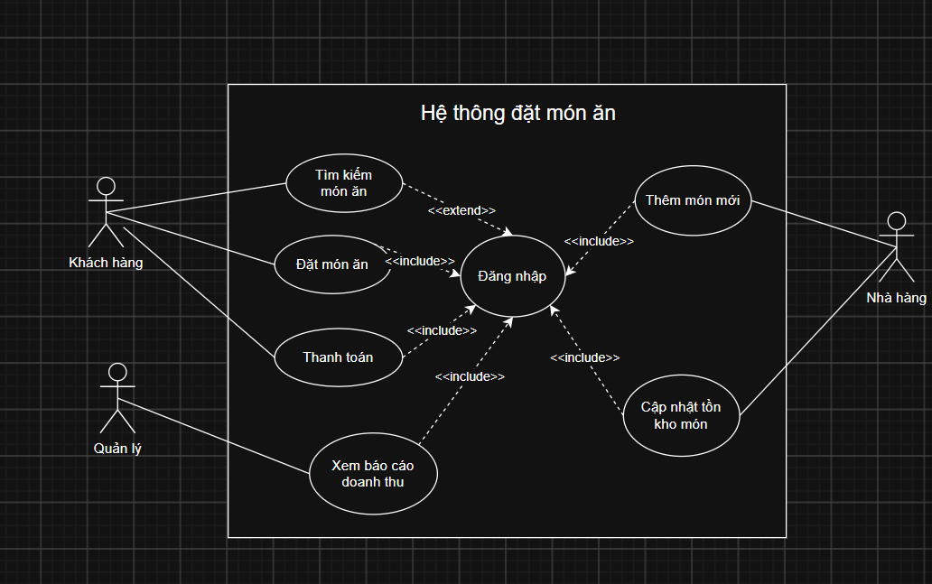

Đặc tả Main Flow - Use Case “Đặt món ăn”

- Bước 1: Khách hàng vào hệ thống, đăng nhập vào hệ thống
- Bước 2: Khách hàng tìm kiếm món ăn mình muốn
- Bước 3: Hệ thống sẽ kiểm tra xem món ăn còn hay không
- Bước 4:
+ Nếu món ăn còn khách hàng sẽ được đưa tới trang đặt món điền đầy đủ thông tin cần thiết
+ Nếu món ăn hết hệ thống sẽ hiển thị thông báo hết và để khách hàng chọn khác.
- Bước 5: Khách hàng sau khi điền thông tin cần thiết sẽ bước qua tiếp phần thanh toán (có thể chọn phương thức thanh toán tùy vào ý của khách hàng) xác nhận đặt món, hiển thị thông báo thành công.
- Bước 6: Nhà hàng sẽ cập nhật lại tồn kho món

Đặc tả Alternative Flow - Use Case “Đặt món ăn”

- Trường hợp món ăn trong giỏ hàng đã hết
+ Hệ thống sẽ hiển thị thông báo cho hàng hàng để họ lựa món khác
+ Gắn nhãn vào để khách hàng tránh tìm kiếm rồi mất thời gian kiểm tra trên hệ thống

Xác định Class, thuộc tính, phương thức

Thiết lập mối quan hệ & Multiplicity giữa các Class

Vẽ Activity Diagram - Use Case “Đặt món ăn”
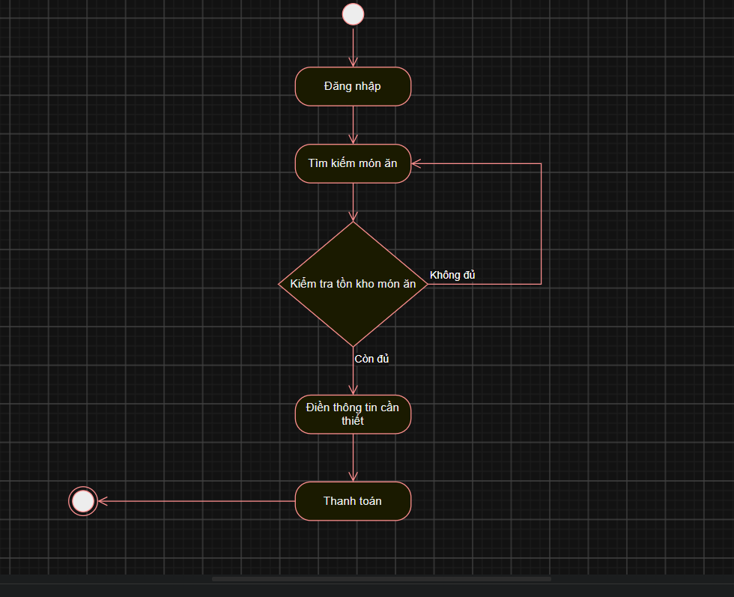

Vẽ Sequence Diagram - Use Case “Đặt món ăn”
